Autovaloración guía 6
NOMBRE DE ESTUDIANTE: | CURSO: 5º básico
FECHA: Mayo 2020
Unidad 1: Fomentar trato respetuoso y solidario; rechazar violencia y discriminación en las relaciones

OBJETIVO DE APRENDIZAJE :
OA 01 Demostrar una valoración positiva de sí mismo reconociendo habilidades, fortalezas y aspectos que requiera superar.
OBJETIVO DE LA CLASE:
Objetivo: Expresar una valoración positiva de sí mismo para fortalecer su autoestima a través de actividad familiar.

Recordemos:
En la actividad anterior, analizaste junto a tu familia un video sobre la rehabilitación y accidentes que cambian la vida de las personas. Además leíste un artículo sobre la Teletón, desde sus inicios hasta la funcionalidad del día de hoy.
Actividad
Esta actividad la realizarás junto con a tu familia:
1.-Junto a tú familia busquen un lugar cómodo de su casa para sentarse.
2.-Cada participante debe tener 5 pequeñas tarjetas de papel (10 x 5 cm), lápiz.
3.-En cada tarjeta, cada participante, escribe una cualidad positiva que lo represente, por lo tanto son 5 cualidades de cada participante. Debajo de cada cualidad deben escribir su nombre.
4.- Intercambia las tarjetas con tu familia, el que recibe lee la cualidad y pregunta ¿por qué eres…..?, el dueño de la tarjeta responde cuando ha demostrado esa cualidad escrita.
5.- En una hoja, los participantes recuerdan y escriben un acontecimiento que les haya hecho sentirse orgulloso de sí mismo en el ámbito familiar, escolar y social respectivamente (para los adultos: familiar laboral, social). Escriben su nombre en la hoja.
6.- A partir de la actividad anterior una persona adulta recibe todas las hojas, elige al azar, la lee y le pide al participante dueño de la hoja que comenten el acontecimiento expresado. Se da la oportunidad a todos de leer las hojas, en un clima de silencio y respeto.
7.- Los participantes preparan una breve exposición oral “Mi talento es…”. En un tiempo determinado, los participantes deben dar cuenta de algún talento que tengan, como por ejemplo: pintar, dibujar, escribir poemas, cantar, cocinar algún postre, entre otras. Las presentaciones se realizan frente a su familia, pueden usar material de apoyo si lo requieren o disfrazarse.
En el siguiente rectángulo describe la experiencia compartida con tu familia. Si puedes agrega una foto junto a tu familia en el momento que presentan su talento.

Ejemplo de cualidades:
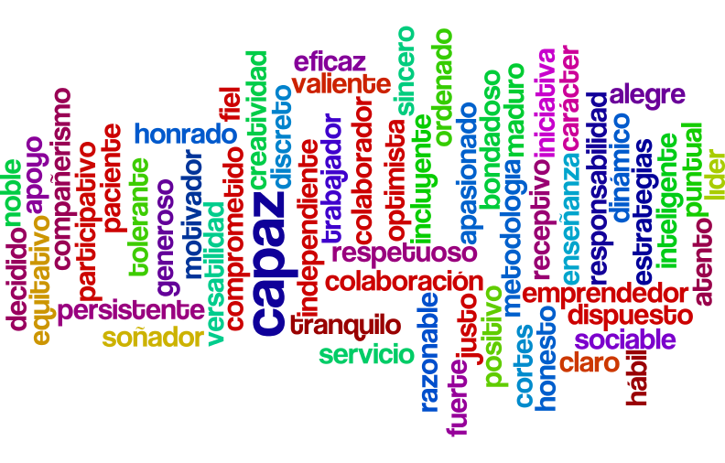
Finalizada la actividad la envías a mi correo que está en la parte superior derecha de la hoja, si no tienes para imprimir la escribes en tu cuaderno, le sacas una foto y la envías a mi correo

